ОСНОВНАЯ ИНФОРМАЦИЯ СЕМИНАРА
Дата и место проведения:  1 марта 2012г. (четверг) с 9:30 до 14:30 - ГКБ № 31 Адрес: г. Москва, ул. Лобачевского 42, корпус 1/3, 1 этаж, новый конференц-зал.  Проезд: станция метро «Проспект Вернадского» первый вагон из центра, далее троллейбус №34 (2-я остановка) или автобус №224 (2-я остановка) | 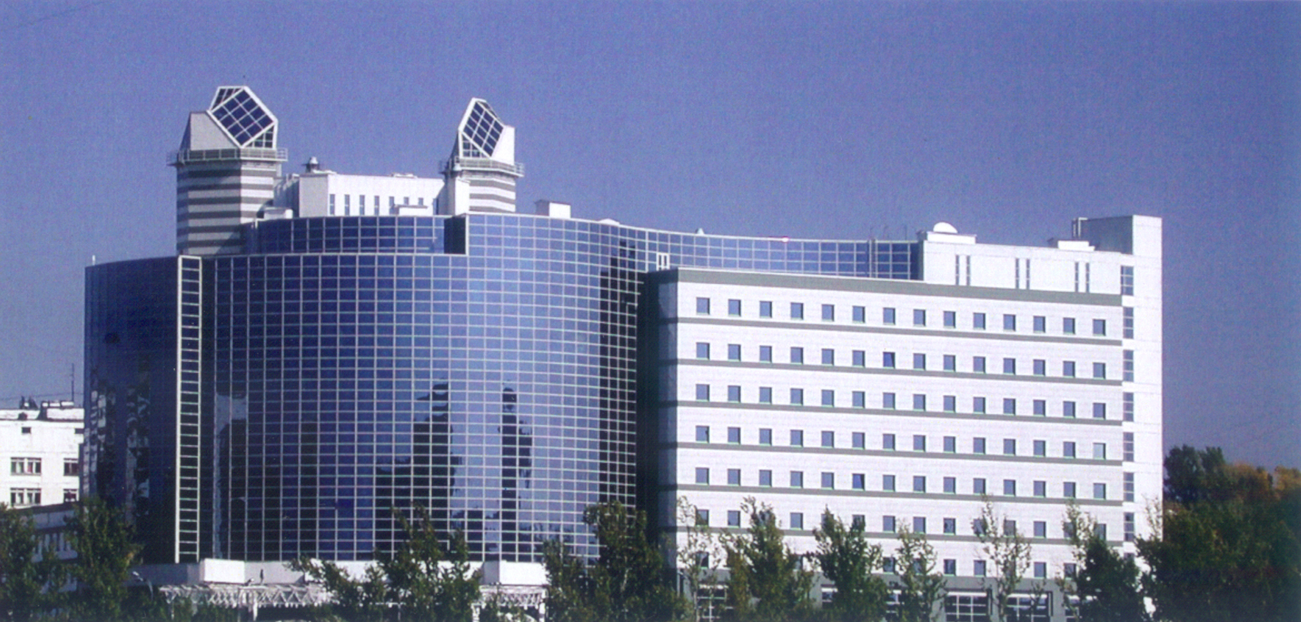

вход свободный

Официальными языками семинара являются русский и английский. При проведении эндоскопических вмешательств, разборе клинических случаев и чтении лекции предусмотрен последовательный перевод.
Семинар будет сопровождаться прямой видео- и двусторонней аудио-трансляцией из эндоскопической операционной в конференц-зал.
Адресные реквизиты для переписки и справок: 119415, РФ, г. Москва, ул. Лобачевского д. 42, ГКБ №31, оргкомитет семинара.
Телефоны: +7 (499) 431-6741 (с автоответчиком); +7 (916) 312-9680 (Евгений Дмитриевич Фёдоров);
Электронная почта: efedo@mail.ru
Адрес в Интернете - http://www.endoscopia.ru

РОССИЙСКОЕ ЭНДОСКОПИческое ОБЩЕСТВО
РОССИЙСКИЙ НАЦИОНАЛЬНЫЙ ИССЛЕДОВАТЕЛЬСКИЙ МЕДИЦИНСКИЙ УНИВЕРСИТЕТ им. Н.И.Пирогова
ГОРОДСКАЯ КЛИНИЧЕСКАЯ БОЛЬНИЦА N31
Медицинский реабилитационный центр «Клиника+31»

научно-образовательный СЕМИНАР
с прямой видеотрансляцией
«Пероральная эндоскопическая миотомия (ПОЭМ) В ЛЕЧЕНИИ АХАЛАЗИИ КАРДИИ»

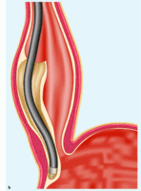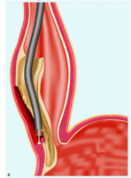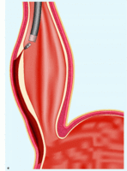

Первый день весны с Иное-сенсей и POEM

ПРОГРАММА и приглашение
Россия, Москва
1 марта 2012 года (четверг)
Глубокоуважаемый коллега! _______________________________
Приглашаем Вас и Ваших коллег принять участие в научно–образовательном семинаре, который проводится на базе Медицинского реабилитационного центра «Клиника+31», ГКБ №31 г. Москвы и НОЦ абдоминальной хирургии и эндоскопии РНИМУ им. Н.И.Пирогова – 1 марта 2012 г.
В этот первый день весны мы имеем честь принимать на нашей земле и работать в операционной вместе с профессором Haruhiro Inoue (Харухиро Иное). Его заслуженная слава и известность шагнули далеко за пределы г. Иокогама в Японии, где он трудится в настоящее время. Можно сказать, что профессор Иное стал общечеловеческим достоянием.
Он первым в мире предложил и осуществил резекцию раннего рака пищеварительного тракта через эндоскоп, использовав для этого прозрачный колпачок. А в сентябре 2008г. он разработал клинический вариант и первым в мире выполнил пероральную эндоскопическую миотомию при ахалазии кардии у человека.
Первого марта Иное-сенсей продемонстрирует своё искусство в операционной и все желающие коллеги смогут наблюдать за ходом операций в прямом эфире. Второго марта Иное-сенсей поделится своим опытом выполнения ПОЭМ и результатами проведенных эндоскопических вмешательств с коллегами на съезде научного общества гастроэнтерологов России в здании Мэрии г. Москвы (Сектор С+В 09:00-10:30).

ПРОГРАММА СЕМИНАРА 1 марта 2012г. 9:30-14:30
Модераторы: Михаил Павлович Королёв, Сергей Георгиевич Шаповальянц, Михаил Евгеньевич Тимофеев
9:30  9:45 | Открытие семинара: председатель РЭНДО, проф. Михаил Павлович Королёв, главный врач МРЦ «Клиника+31 Борис Тамазович Чурадзе; зам. гл. врача ГКБ №31 по хирургии Автандил Георгиевич Манвелидзе; зав. НОЦ абдоминальной хирургии и эндоскопии РНИМУ им. Н.И.Пирогова, проф. Сергей Георгиевич Шаповальянц
9:45 | 1) Видеодемонстрация оперативного вмешательства «Пероральная эндоскопическая миотомия при ахалазии кардии» H.Inoue, R.Maselli, Е.Д.Фёдоров, О.И.Юдин, Е.В.Иванова, Д.Е.Селезнёв
30 мин. | Лекция «Технические аспекты пероральной эндоскопической миотомии» H. Inoue
12:30 | 2) Видеодемонстрация оперативного вмешательства «Пероральная эндоскопическая миотомия при ахалазии кардии» H.Inoue, R.Maselli, Е.Д.Фёдоров, О.И.Юдин, Е.В.Иванова, Д.Е.Селезнёв
от 20 мин. | Клинический разбор оперативных вмешательств. Общение с Иное-сенсей.

Добро пожаловать в Россию, в Москву, в Эндоскопическое Общество. Добро пожаловать в нашу клинику. Желаем Вам плодотворной работы и незабываемой встречи с «живой легендой» современной гастроэнтерологии, хирургии, онкологии и эндоскопии.

